 | 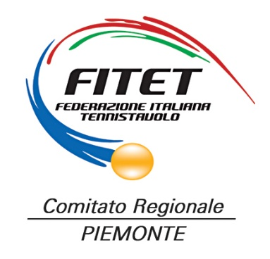

Workshop e Seminario Tecnico
“Nuove soluzioni per il moderno Tennistavolo”

Palestra E23 Via Stefano Tempia 8 Torino
Venerdi 06 - Sabato 07 Dicembre 2019

Scheda di Adesione

COGNOME
NOME
SOCIETA’ SPORTIVA
REGIONE
RECAPITO TELEF.

Data ________

Firma _________________________________

Si prega di inviare coretemente la scheda di adesione al recapito matteo.quarantelli@fitet.org entro e non oltre le ore 12.00 del giorno mercoledi 04 Dicembre 2019.

